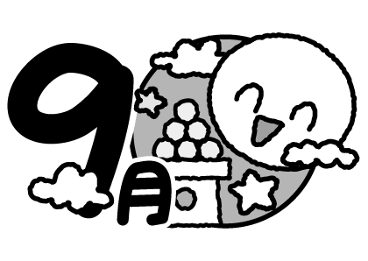令和３年９月３日

**ほけんだより**

台東区立金竜小学校

校長　古谷尚律

養護教諭　田井萌子



　厳しい暑さの続いた夏休みが終わり、２学期の学校生活が始まりました。みなさんの生活リズムは学校モードになっていますか？休み明けでまだまだ、のんびり過ごしたい気持ちもあるかもしれませんが、規則正しい生活を意識して生活をしてみましょう。

　また、この暑さはまだ続くようです。引き続き、熱中症には十分気を付けて、元気に過ごせるといいですね。こまめに水分をとり、朝ごはんをしっかり食べて登校するようにしてください。

の

なをろう

[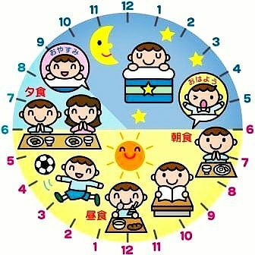](https://www.google.co.jp/url?sa=i&url=http%3A%2F%2Fwww.izumiotsu-jc.or.jp%2Fcat_news%2F20200502%2F&psig=AOvVaw3xHeDuI2wZkJyDUzzlMa9f&ust=1626410545756000&source=images&cd=vfe&ved=0CAcQjRxqFwoTCIiyotGh5PECFQAAAAAdAAAAABAD)

はぐっすり。ているあいだに「ホルモン」がたくさんます！

１日の

ごはんを食べたらおにはいって、めによう。なるべく９までにるのが！

でたくさんして、もしよう。

ももフル！

１のまりです。まずはエネルギーをするために「ごはん」をしっかりべましょう！

[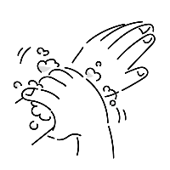](https://www.google.co.jp/url?sa=i&url=https%3A%2F%2Floosedrawing.com%2Fillust%2F0150%2F&psig=AOvVaw37xt9UBjQ-mgQSN-uoeXr7&ust=1626415342250000&source=images&cd=vfe&ved=0CAcQjRxqFwoTCMjrgsKz5PECFQAAAAAdAAAAABAD)

夏休みのあいだも　手あらいはしっかりできましたか？

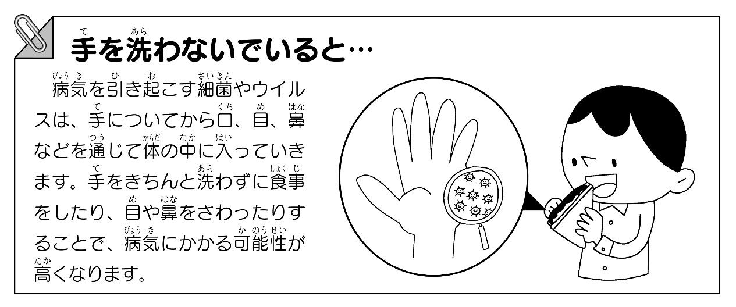

小学生によく起こる頭痛について

には、いろいろながあり、にけがをしたときやかぜをひいたときのようにがはっきりしているものと、がよくわからないものがあります。

　は、によってのがちがい、なもなるため、どこが、どのようにいのかなどのをよくかめて、やにえることがです。

　ぐっすりり、バランスのいをとってしいをすることや、なをすることは、のにちます。



出典：小学保健ニュース

　梅雨に引き続き、台風などの関係で気圧の安定しない日が続くことも予想されます。

　今までに感じたことのない痛みや、手足のしびれ、めまい、ふらつきなどの症状が出る場合もあり、症状が長く続くときは病院の受診をおすすめします。

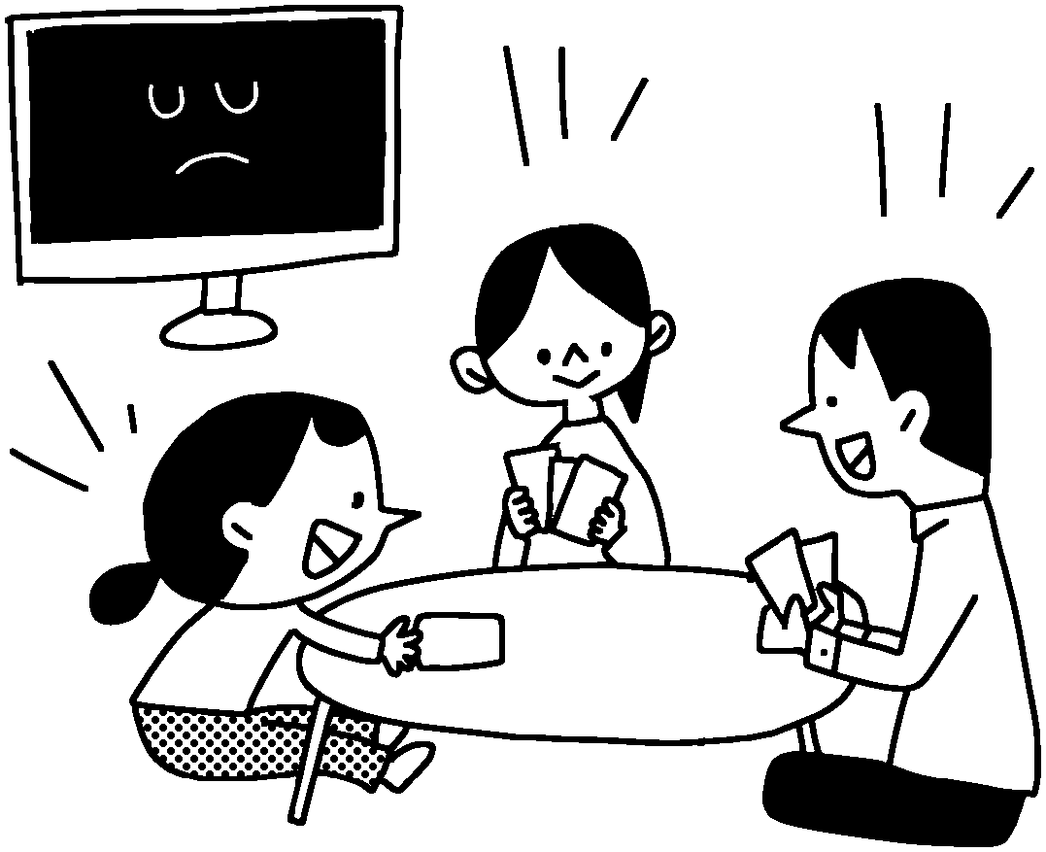[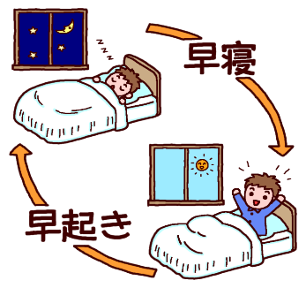](https://www.google.co.jp/url?sa=i&url=https%3A%2F%2Fanmljp.blogspot.com%2F2020%2F11%2Fblog-post_7351.html&psig=AOvVaw3-0qgTgdEYACG7hJvw8i3V&ust=1626518220607000&source=images&cd=vfe&ved=0CAcQjRxqFwoTCMiP3tuy5_ECFQAAAAAdAAAAABAD)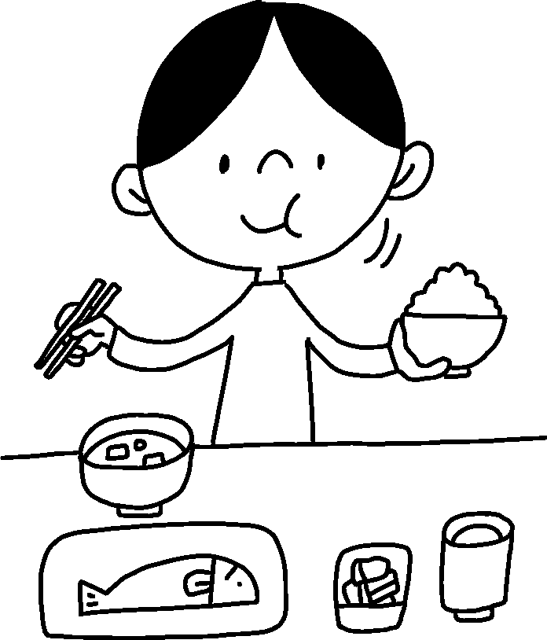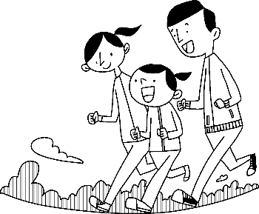

スマートフォンや

タブレットを

いすぎない

なをする

ごはんを

にべる

きをする